День поселка, итоги эстафеты.
Среди 5-6 классов:
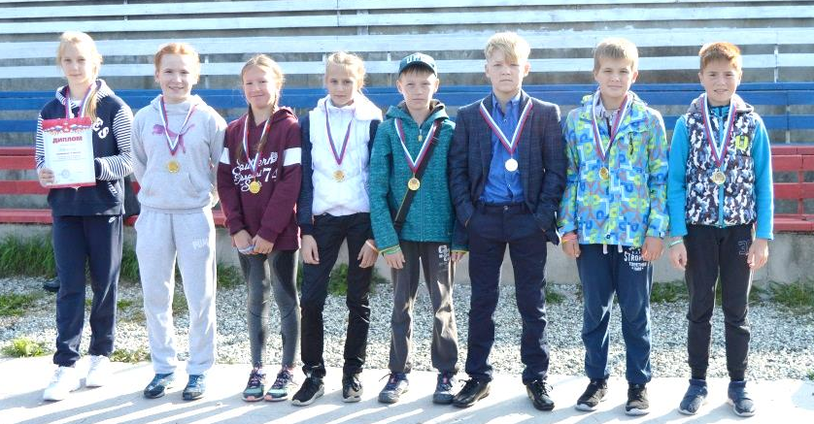
1 место - сборная 6-х классов. Поздравляем: Сафонова Дмитрия, Топорищева Данила, Тиунова Данила, Подмазо Матвея, Чащину Дарью,
Палкину Валерию, Ермолину Дану, Ушакову Алину.

Среди 7-9 классов:

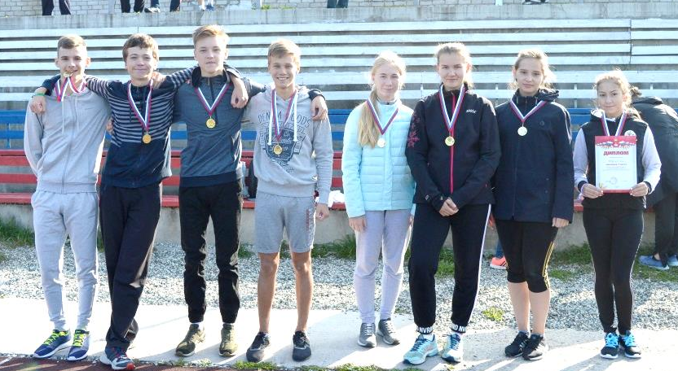
1 место – сборная 9-8 классов.
Поздравляем: Палкина Алексея, Коркодинова Данила, Чебунина Алексея, Гайдука Дмитрия. Красильникову Алину, Глазырину Светлану,
Галивееву Анастасию, Механошину Алину.

3 место – сборная 8-х классов.
Поздравляем: Поденьщикова Дениса, Глухова Данила, Есина Артема,
Хилювчица Илью, Чупину Алину, Ягоферову Арину, Чекой Дарью, Мозговую Марию.

Благодарим за участие сборную 7-х классов: Тиунова Александра, Заякина Никиту,
Ларина Илью, Сырчикова Ивана, Сторожеву Алёну, Асауленко Марию, Димееву Киру,
Жукову Анастасию.

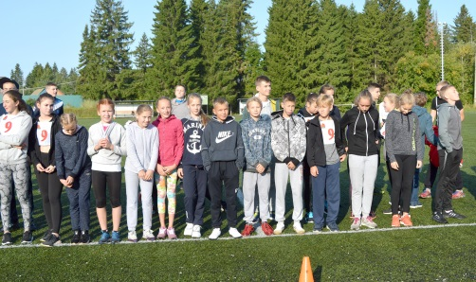
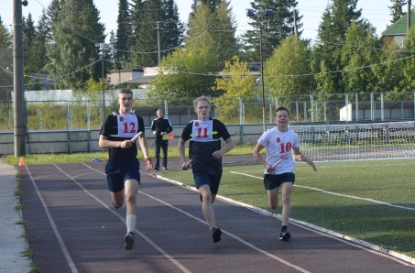
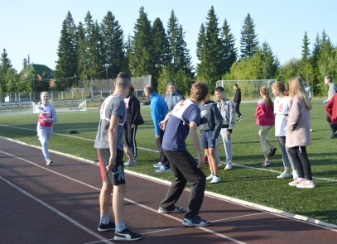
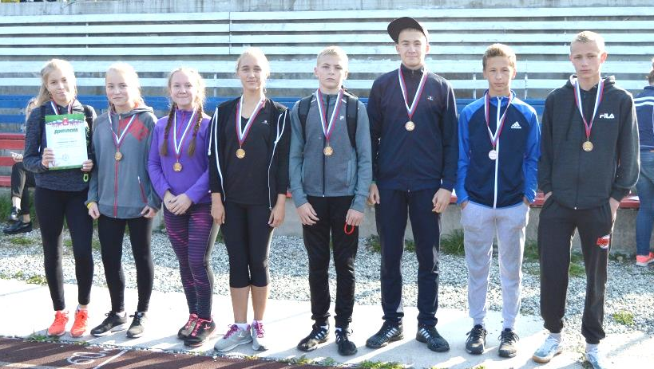

Среди 10-11 классов:

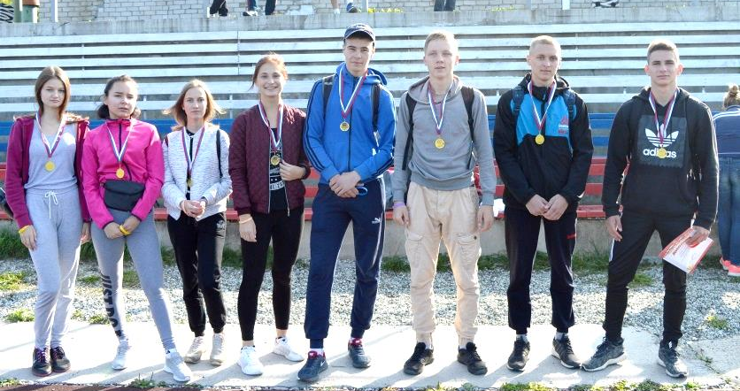
1 место – сборная 11 классов.
Поздравляем: Топоркова Владимира, Савина Василия, Артёмова Данилу, Кузнецова Никиту, Тепляшину Полину, Гилимзянову Марию, Татаринову Анну, Архипенко Ольгу.

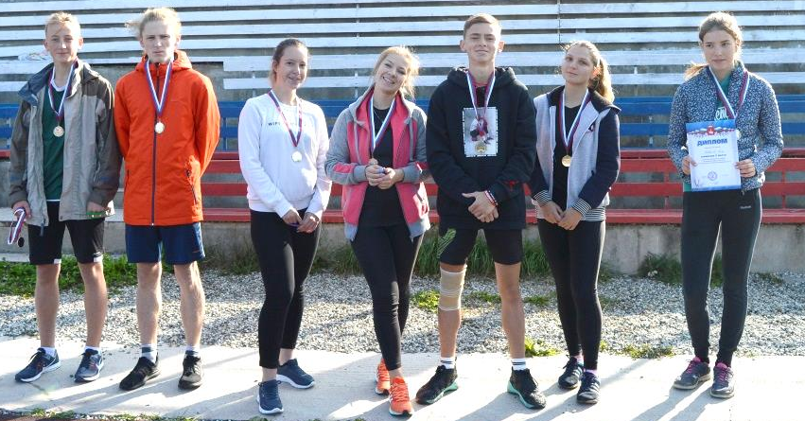
2 место – сборная 10-9 классов.
Поздравляем: Зуева Савелия, Казакова Александра, Васькина Арсения,
Цвенгера Вячеслава, Нечаеву Елизавету, Пищальникову Ксению, Ячменёву Елену, Кисилеву Ладу.

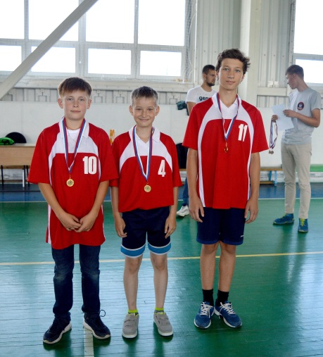
Стритбол, итоги

Возрастная категория 2006 г.р. и младше:

1 место – команда «Малявки»
Поздравляем:
Лопина Артура, Пермякова Захара, Сиднёва Рема.

Возрастная категория 2003-2005 гг. р.:

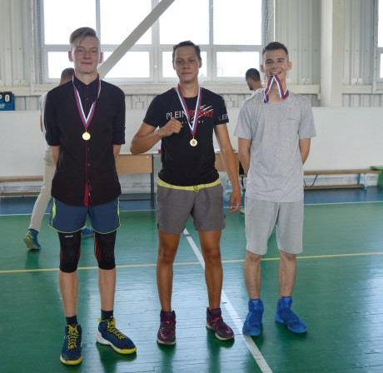
1 место – команда « Оптимисты»
Поздравляем:
Шелепаева Михаила, Коркодинова Дмитрия,
Коркодинова Данила.
